ODDELEK ZA KMETIJSKO SVETOVANJE
Izpostava Kočevje
Rožna ulica 39, 1330 Kočevje
Tel.: 01 8953 876, 041 310 158
E-naslov: ana.ogorelec@lj.kgzs.si
www.lj.kgzs.si

Kočevje, 22. 6. 2017
Pomanjkanje kalcija

Visoke temperature v zgodnjem poletju so še povečale pojav nekroze v obliki rjavih madežev oziroma velikih peg na spodnjih delih paradižnika in ob straneh paprike.

Vzrok je pomanjkanje kalcija. Kalcij utrjuje celične stene in ob pomanjkanju stena propade. Na paradižniku opazimo vdrto rjavo pego na konici ploda. Na poškodbo se pogosto naselijo glivice sajavosti. Podobni znaki se razvijejo pri papriki. Pri solati začnejo rjaveti listni robovi. Poškodbe se lahko pojavijo tudi v skladišču, če solata po obiranju ni dovolj hitro ohlajena in je skladiščena pri visokih temperaturah. Podobno se na zelju na robovih hitrorastočih sredinskih listov pojavijo nekroze. Rjavi listi ostanejo v sredini glave, ki jih od zunaj včasih ne opazimo. Pri cvetači opazimo odmrle mlade liste, ki obkrožajo nastajajočo rožo. Ob izjemnem pomanjkanju so rože steklaste.
Vzroki premajhne oskrbljenosti rastline s kalcijem je v neusklajenosti med transportom asimilatov po floemu in na drugi strani Ca po ksilemu v času intenzivnega večanja celic. Ca se torej po rastlini ne premešča skupaj z asimilati, ampak pretežno po ksilemu, skupaj z vodo. Rastline, ki imajo zadosti vode in genetske možnosti (sorte) velike transpiracije, ne trpijo pomanjkanja Ca. Dodatno prispeva k težavam še dejstvo, da se Ca v vročih dneh po rastlinah zelo počasi premešča.
Reševanje težav:
- Založenost tal s Ca. Skrbimo za optimalen pH. Včasih je Ca rastlinam nedostopen zaradi antagonizma (konkurence) nekaterih drugih ionov (K, Na, Mg).
- Oskrba z vodo. Pri majhni ali neenakomerni oskrbi z vodo je sprejem Ca v rastlino majhen.
- Relativna zračna vlaga. Vpliva na transpiracijo oziroma izhlapevanje iz listov (črpalka). Ob nizki zračni vlagi, je transpiracija visoka in tudi sprejem Ca v rastlino. To ne drži pri plodovkah, kjer listi in plodovi tekmujejo za Ca. Ob nizki zračni vlagi listi močno transpirirajo in je tok Ca usmerjen tja. Skrbimo za pinciranje in odstranjevanje listov pod grozdom! Manj rjavih peg na paradižniku bo v pogojih visoke vlage in hladnih dneh s slabo osvetlitvijo.
- Dobro razvit koreninski sistem
- Preobilno gnojenje z N. Rastline se hitro razvijajo in dotok Ca ni zadosten.
- Zniževanje temperature z ustreznim zračenjem (paradižnik – optimalna dnevna 19 do 24 in nočna 16 do 18 stopinj Celzija). Temperature nad 35 stopinj zmanjša nastavek cvetov in prepreči optimalen razvoj plodov.

Škropljenje s Ca pripravki ima omejeno delovanje. Foliarna aplikacija je bolj učinkovita pri listnati zelenjavi, kjer Ca nanesemo na dele, kjer ga primanjkuje. Opravljamo jo dovolj zgodaj vsak teden. Ca je v teh gnojilih bodisi v obliki soli (Ca nitrat ali Ca klorid), ali Ca hidroksid. Najbolje delujejo Ca kelati ali kompleksi v katerih je Ca vezan z organskimi molekulami. Folijarno škropljenje opravimo v hladnem delu dneva. Najbolje zjutraj, da ne pride do ožigov in se rastline posušijo.

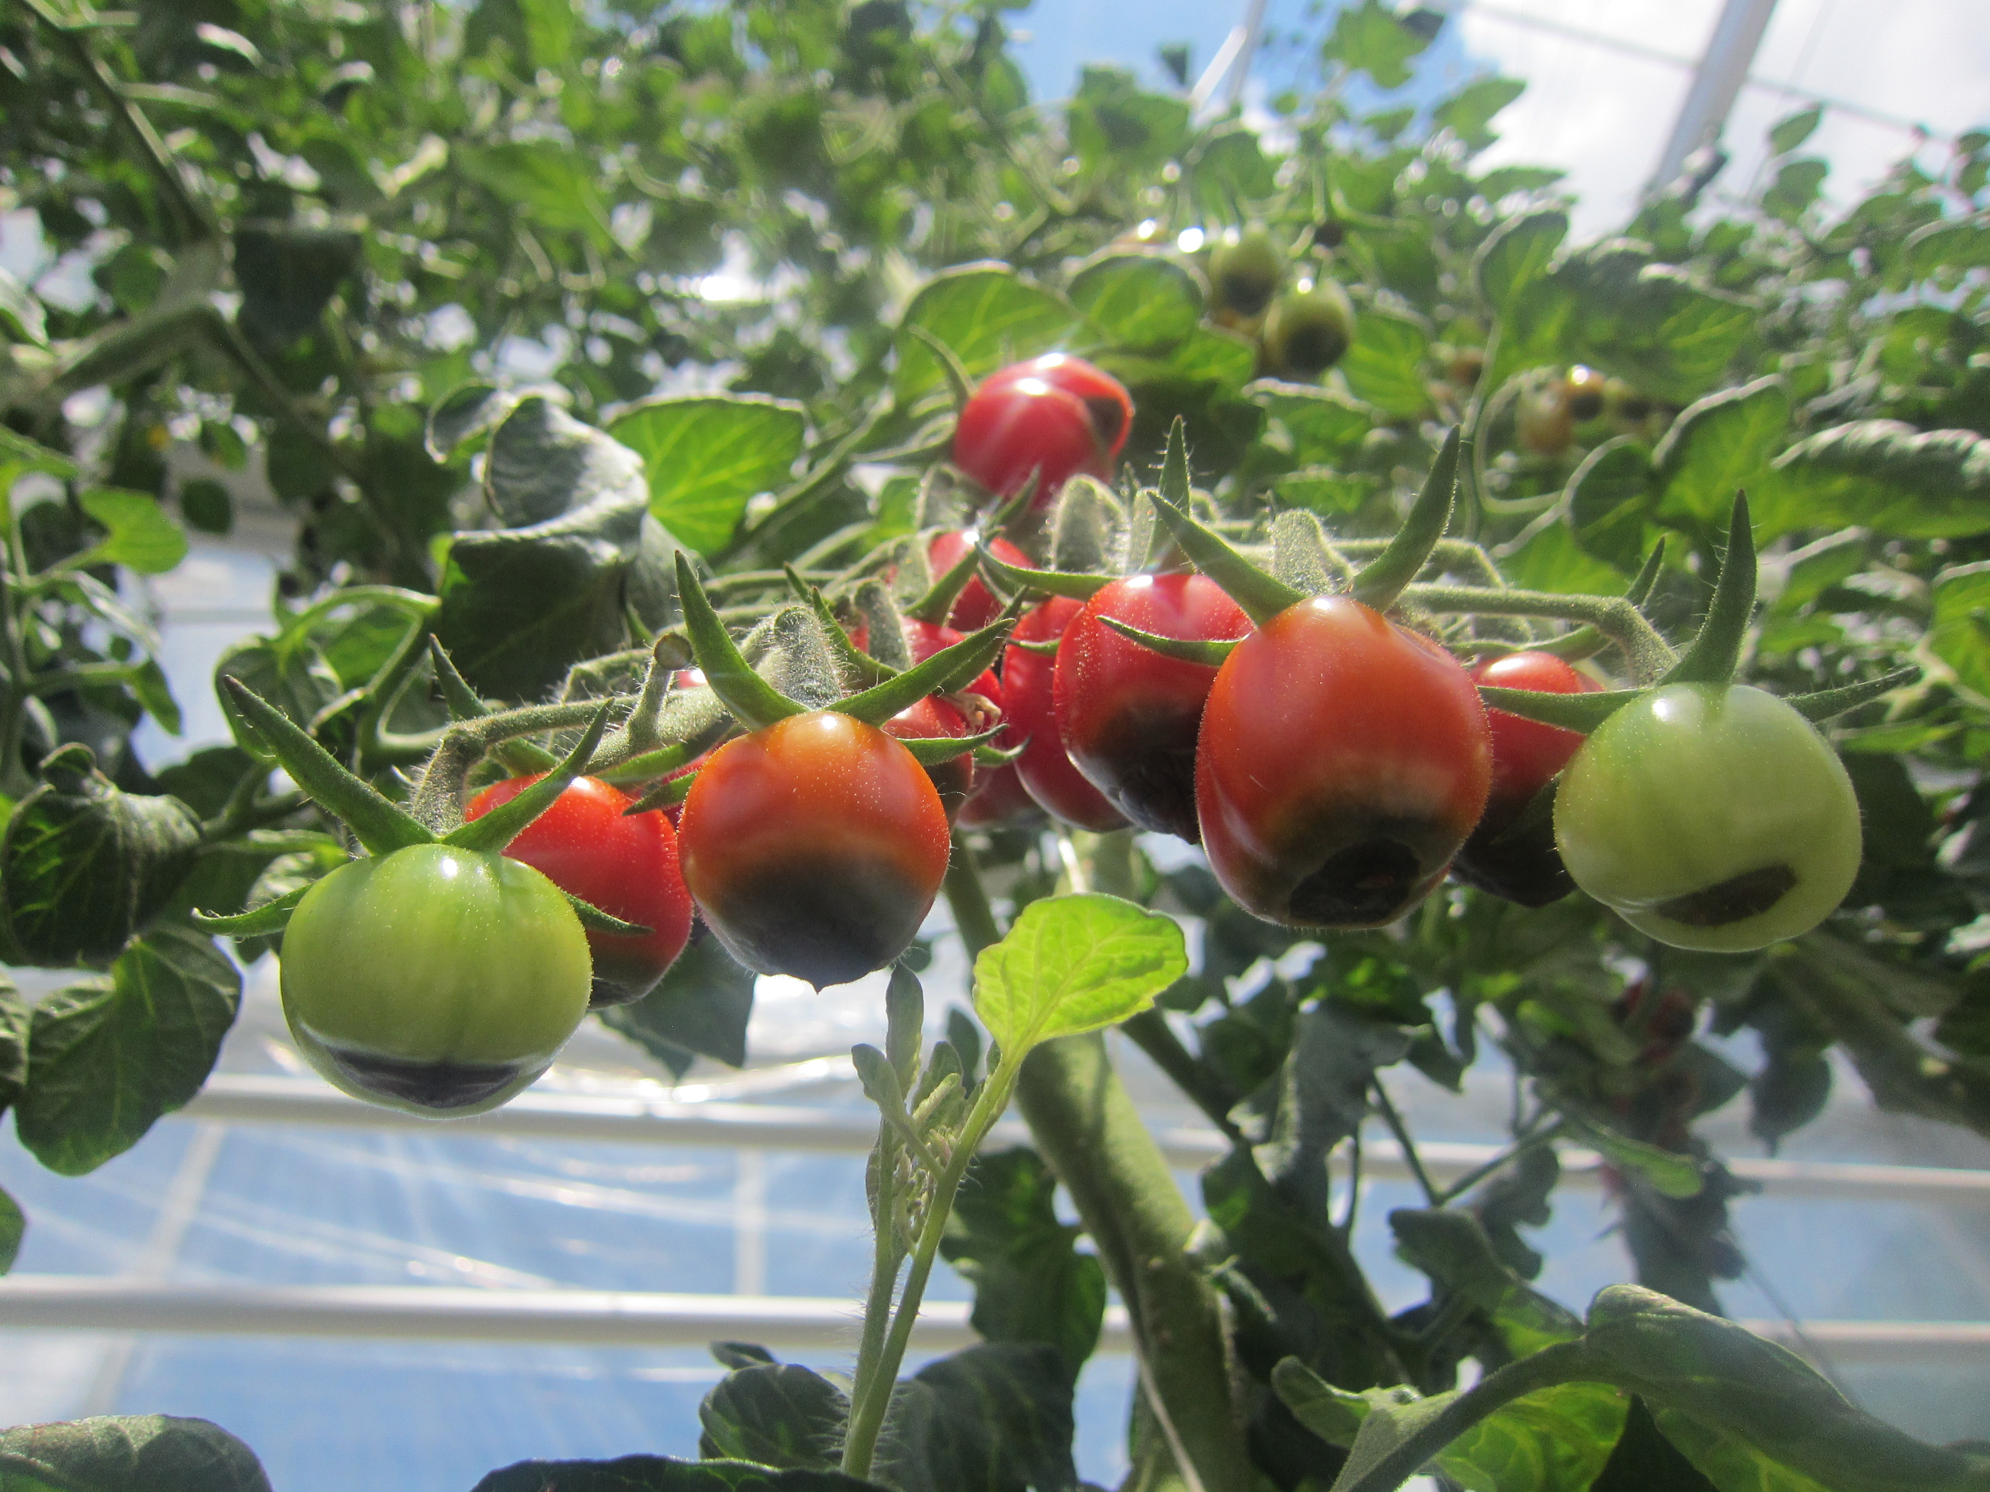

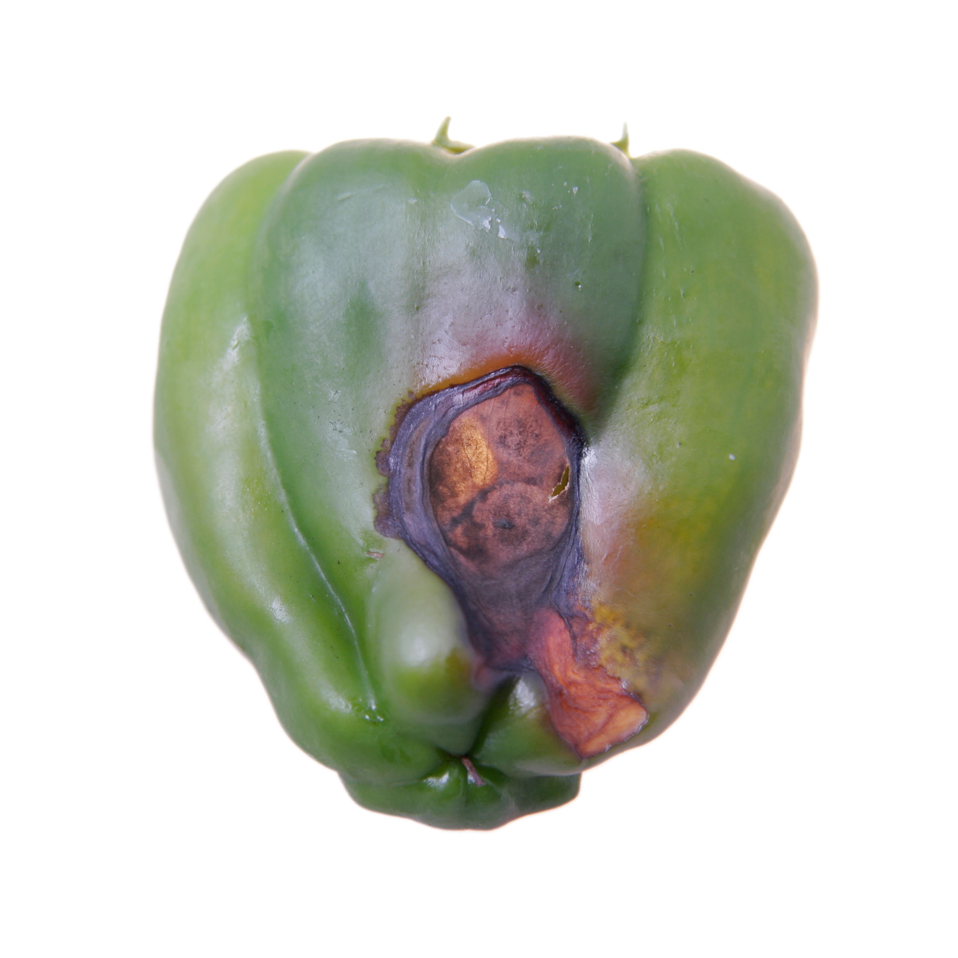

Pripravila:  specialistka za vrtnarstvo Ana Ogorelec | Vodja odd. za kmetijsko svetovanje:  Tomaž Močnik

